Datum: 5. 1. 2021 Ura: 11:20-12:05
Razred: 6. A
Predmet: ZGO
Snov: Pisave Pripomočki: zvezek, delovni zvezek

ZOOM-POVEZAVA:
https://arnes-si.zoom.us/j/94536686197?pwd=a2t2NFlCeVI1MVF1ZEJ1T0JuY1lmUT09

Meeting ID: 945 3668 6197
Passcode: 904890

Dragi 6. a!
Danes bomo nadaljevali s spoznavanjem MATERIALOV, NA KATERE SO LJUDJE ZAPISOVALI STVARI.

Kako bo potekala ura, pa piše na naslednji strani.
Potek ure:
- Kratka ponovitev snovi prejšnjega tedna.
- Obravnava nove snovi ob Powerpointu ter prepis snovi – posebna PPT-datoteka (Materiali za zapisovanje – 2. del).

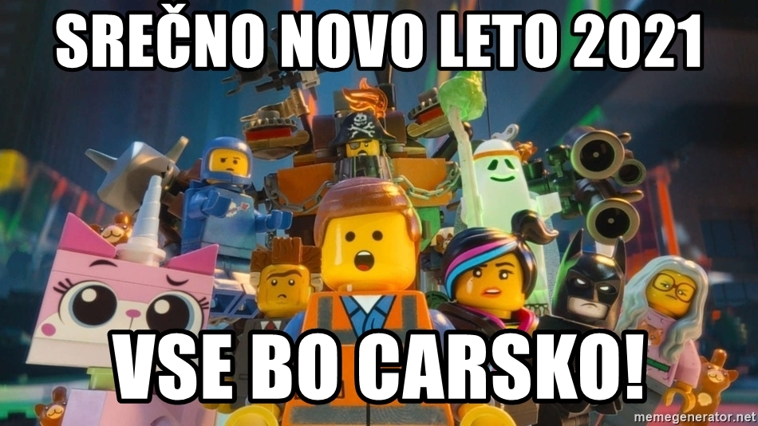
In seveda … učitelj Ivan

